**Informativo N°4**

**UTP MEDIA**

**Colegio Corazón De Jesús Quinta Normal**

07 de marzo 2025

Estimados docentes:

Asunto: Confección de evaluaciones diagnósticas y registro de resultados en libro.

Estimados Profesores, esperando se encuentren bien, informo que es deber de cada docente confeccionar las evaluaciones diagnósticas en cada uno de los niveles en las asignaturas de **Lenguaje**, **Matemáticas** e **Historia**.

Las evaluaciones deben entregarse como plazo máximo el día miércoles 12 de marzo hasta las 16:00 para su revisión e impresión.

* Las evaluaciones deben tener preguntas cerradas de 4 alternativas.

|  |  |
| --- | --- |
| **CURSO** | **FECHA APLICACIÓN** |
| Séptimo básico | Lenguaje: lunes 17 marzo  Matemática: jueves 13 de marzo |
| Octavo básico | Lenguaje: martes18 de marzo  Matemática: viernes 14 de marzo  Historia: miércoles 19 de marzo |
| Primero medio | Lenguaje: miércoles 19 de marzo  Matemática: viernes 14 de marzo |
| Segundo medio | Lenguaje: jueves 13 de marzo  Matemática: viernes 14 de marzo |
| Tercero medio | Lenguaje: lunes 17 de marzo  Matemática: martes 18 de marzo |
| Cuarto medio | Lenguaje: lunes 17 de marzo  Matemática: martes 18 de marzo |

1. **Evaluación diagnóstica**:
   * Aplicable de forma obligatoria en Lenguaje y Matemática.
   * Se registra con L (5,5 a 7,0), con ML (4,0 a 5,4), y PL (2,0 a 3,9)
   * Información de resultados a estudiantes y en el libro de clases DEBE ESTAR en un plazo máximo de **05 días hábiles**.

EJEMPLO:

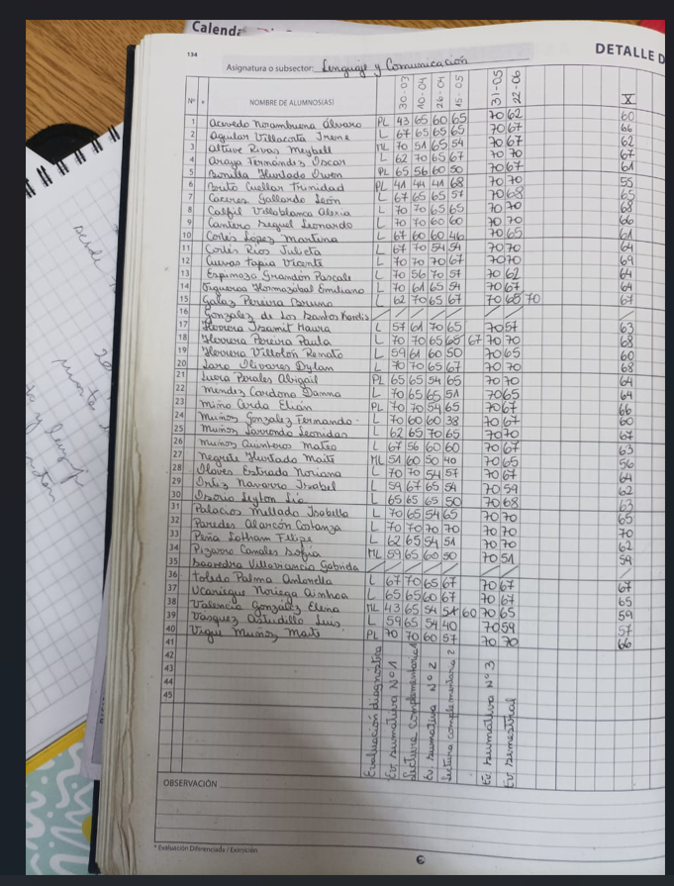

**ATENTAMENTE COLEGIO CORAZON DE JESUS DE QUINTA NORMAL**